МБОУ «Верхнемедведицкая средняя общеобразовательная школа»

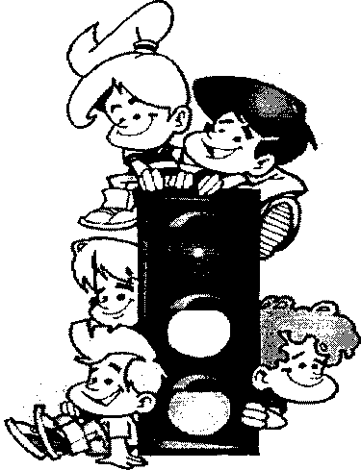

Игра «Поле чудес»

Тема: ПДД.

Преподаватель-организатор ОБЖ: Чернышева Светлана Анатольевна

д.В-Медведица 2014г.

Цель: уточнить и закрепить знаний детей по ПДД, развивать познавательную деятельность, стремление соблюдать ПДД.

Оборудование: игровое поле, набор дорожных знаков.

Ход игры:

Ведущий: Нас солнца луч смешит и дразнит,

Нам нынче весело с утра,

Нам дети дарят звонкий праздник,

И главный гость на нем игра!

Но как в играх надо знать правила поведения,

Так и на дорогах выполнять должны

Все правила дорожного движения!

Добрый день, дорогие друзья! Сегодня мы с вами встречаемся на интеллектуально-развлекательной игре «Поле чудес», и все вопросы, как вы уже догадались, будут по теме «Правила дорожного движения», которые вы все знаете. А начнем мы с вами с отборочного тура.

Задание для I отборочного тура:

1. Что за знак? Вниз по ступенькам Человек идет под землю.

Может он в метро спешит?

Может быть сломался лифт?

**(«Подземный пешеходный переход»)**

2. Что за чудо - этот дом?

Окна светятся кругом.

Носит обувь из резины И питается бензином.

**( «Автобус»)**

3. Специальная палочка в руках регулировщика.

**( Жезл)**

Задание I тура:

Африканское животное, которое можно встретить на наших улицах.

|  |  |  |  |  |
| --- | --- | --- | --- | --- |
| З | Е | Б | Р | А |

Рекламная пауза.

Ученик 1.А на улицах машины,

Шелестят их грозно шины.

Я их больше не боюсь,

Я ведь знаю наизусть:

Чтоб решить с машиной спор,

Посмотри на светофор

Ученик 2. Загорелся красный свет- Я стою: прохода нет.

Если желтый светит нам,

Я гляжу по сторонам.

Наконец горит зеленый,

Значит, путь для нас открыт.

Я иду, и ЗИЛ груженый Предо мною тормозит.

**Задание для II отборочного тура:**

1.Что за знак такой висит?

Стоп - машинам он велит...

Пешеход идите смело По дорожкам черно- белым.

(«Пешеходный переход»)

1.Посмотри, силач, какой:

На ходу одной рукой

Останавливать привык,

Пятитонный грузовик.

(Регулировщик)

3. Устройство в автомобиле для безопасности водителя и

пассажиров.

(Ремень)

**Задание II тура:**

**Одна из частей городской улицы..**

|  |  |  |  |  |  |  |
| --- | --- | --- | --- | --- | --- | --- |
| **т** | **р** | **о** | **т** | **у** | **а** | **р** |

**Рекламная пауза:**

Ученик **3**.Отгадай, кто идет?

Ну конечно, пешеход!

Пешеходом станет каждый,

Кто пешком пойдет в поход.

Пешеходная дорожка

От машин его спасет.

Ведь ходить по той дорожке

Может только пешеход.

**Ученик 4.**Я иду по тротуару –

Здесь машинам нет пути!

Ну а знаки мне расскажут,

Где дорогу перейти

Полосатая дорожка

Через улицу ведет.

**Задание для III отборочного тура:**

1. Я хочу спросить про знак,

Нарисован знак вот так.

В треугольнике ребята

Со всех ног бегут куда-то.

(«Дети»)

2. Если шею он опустит-

Пешехода не пропустит.

Если встанет, как жираф,

Радуйся - прошел состав!

( Шлагбаум)

3.Шли из школы мы домой,

Видим, знак на мостовой:

Круг, внутри велосипед,

Ничего другого нет!

(«Велосипедная дорожка»)

**Задание для III тура:**

**Часть дороги для передвижения пешеходов, если нет тротуара.**

|  |  |  |  |  |  |  |
| --- | --- | --- | --- | --- | --- | --- |
| О | Б | О | Ч | И | Н | А |

**Рекламная пауза.**

А теперь мы поиграем. Там, где нужно, вы должны отвечать:

«Это я, это я, это все мои друзья»

Кто из вас идет вперед

Только там, где переход?

(Это я, это я, это все мои друзья)

Кто бежит так скоро,

Что не видит светофора?

*(Молчат)*

Кто из вас, идя, домой

Держит путь по мостовой?

*(Молчат)*

Знает кто, что красный свет –

Это значит, хода нет?

(Это я, это я, это все мои друзья)

Игра со зрителями:

Участник дорожного движения

|  |  |  |  |  |  |  |  |
| --- | --- | --- | --- | --- | --- | --- | --- |
| П | А | С | С | А | Ж | И | Р |

Финальная игра:

Самое опасное место на проезжей части

|  |  |  |  |  |  |  |  |  |  |  |
| --- | --- | --- | --- | --- | --- | --- | --- | --- | --- | --- |
| П | Е | Р | Е | К | Р | Ё | С | Т | О | К |

Задание для суперигры :

Назовите транспортное средство с одним или несколькими прицепами иди полуприцепами:

|  |  |  |  |  |  |  |  |  |
| --- | --- | --- | --- | --- | --- | --- | --- | --- |
| А | В | Т | О | П | О | Е | З | Д |

**Ведущий:**  Молодцы! Все было просто замечательно.

Чтобы не было, дружок,

У тебя несчастий,

Не играй ты никогда

На проезжей части.

Это правило запомнить

Надо обязательно:

На дороге, на дороге

Будь всегда внимательным!